1. Ingresar a la url <https://lbel.tiendabelcorp.com/>
2. Seleccionar “CyZone”
3. Seleccionar la opción “Maquillaje” / “uñas” / “Studio look”

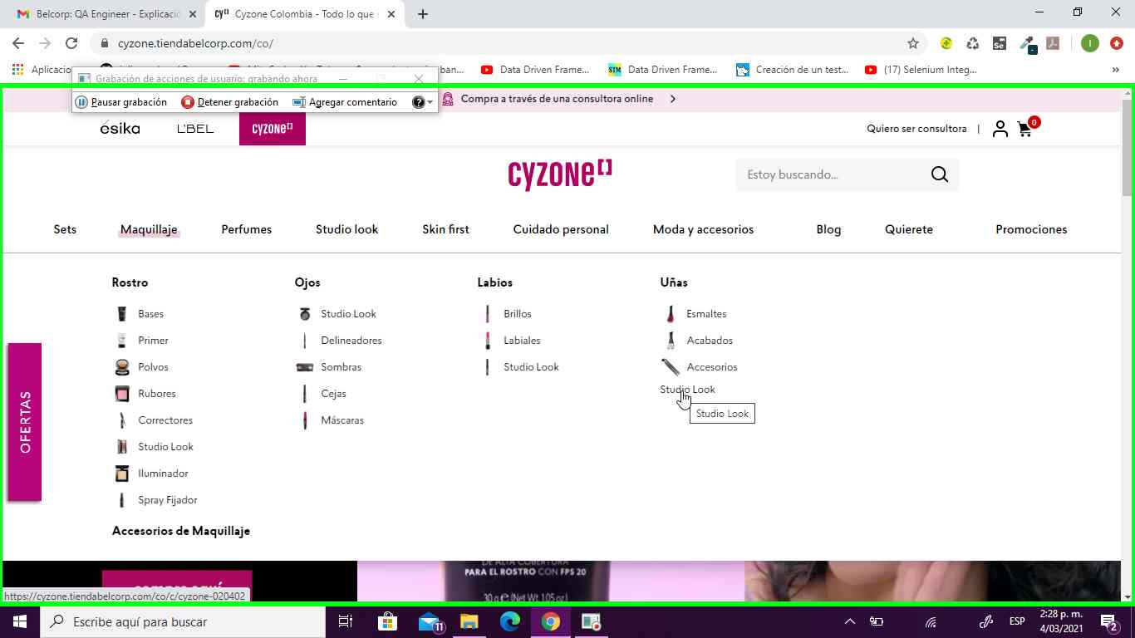

1. Revisar el footer de esa pagina

